NHÀ VĂN NHÀ THƠ NHẠC SĨ CỦA HẢI DƯƠNG
I. YÊU CẦU CẦN ĐẠT:
1. Năng lực đặc thù:
- Kể được một số danh nhân tiêu biểu của tỉnh nhà
- Lựa chọn và giới thiệu được một danh nhân tiêu biểu .
- Thể hiện được tình cảm với Hải Dương và sẵn sàng hành động bảo vệ môi trường xung quanh
2. Năng lực chung.
- Năng lực tự chủ, tự học: Tích cực, chủ động tìm kiếm tư liệu hoàn thành nhiệm vụ học tập.
- Năng lực giải quyết vấn đề và sáng tạo: Sưu tầm một số tranh ảnh, tư liệu về danh nhân tiêu biểu của Hải Dương và chia sẻ với các bạn trong lớp.
- Năng lực giao tiếp và hợp tác: Biết trao đổi, góp ý cùng bạn trong hoạt động nhóm và thực hành.
3. Phẩm chất.
- Phẩm chất nhân ái: Biết chia sẻ, giúp đỡ bạn trong sử dụng, thực hành các hoạt động tìm hiểu về Hải Dương.
- Phẩm chất chăm chỉ: Có tinh thần chăm chỉ, ham học hỏi và luôn tự giác tìm hiểu khám phá tri thức liên quan đến nội dung bài học
- Phẩm chất trách nhiệm: Có ý thức trách nhiệm với lớp, tôn trọng tập thể.
- Phẩm chất yêu nước: Yêu và tự hào về cảnh đẹp lịch sử văn hóa con người của Thái Nguyên, thể hiện được tình cảm với Hải Dương.
II. ĐỒ DÙNG DẠY HỌC
- Kế hoạch bài dạy, bài giảng Power point.
- SGK và các thiết bị, học liệu phục vụ cho tiết dạy.

III. HOẠT ĐỘNG DẠY HỌC
Hoạt động của giáo viên | Hoạt động của học sinh
A. HOẠT ĐỘNG KHỞI ĐỘNG
a. Mục tiêu: Thông qua hoạt động, HS kết nối được kiến thức đã biết với nội dung kiến thức mới trong bài để tạo hứng thú.
b. Cách tiến hành
- GV cho HS giới thiệu về một món ăn, lễ hội,...ở địa phương .  - GV khuyến khích HS đưa ra các câu trả lời khác nhau để tạo không khí sôi nổi, hứng thú.  - GV nhận xét và dẫn dắt vào bài học: Bài 2 – Địa phương em (Tỉnh, thành phố trực thuộc trung ương) tiết 4. | -HS thi thuyết trình và giới thiệu  - HS trả lời bổ sung  - HS lắng nghe GV gợi ý.
B. HOẠT ĐỘNG HÌNH THÀNH KIẾN THỨC: Danh nhân tiêu biểu
Hoạt động 1: Kể lại câu chuyện về một danh nhân ở địa phương
a. Mục tiêu: Kể lại được câu chuyện về một danh nhân ở địa phương.
b. Cách tiến hành
- GV yêu cầu HS thực hành theo nhóm đôi.  - GV hướng dẫn HS dựa vào Tài liệu giáo dục địa phương và gợi ý trong SHS tr.13 và nêu nhiệm vụ: Kể lại câu chuyện về một danh nhân địa phương.  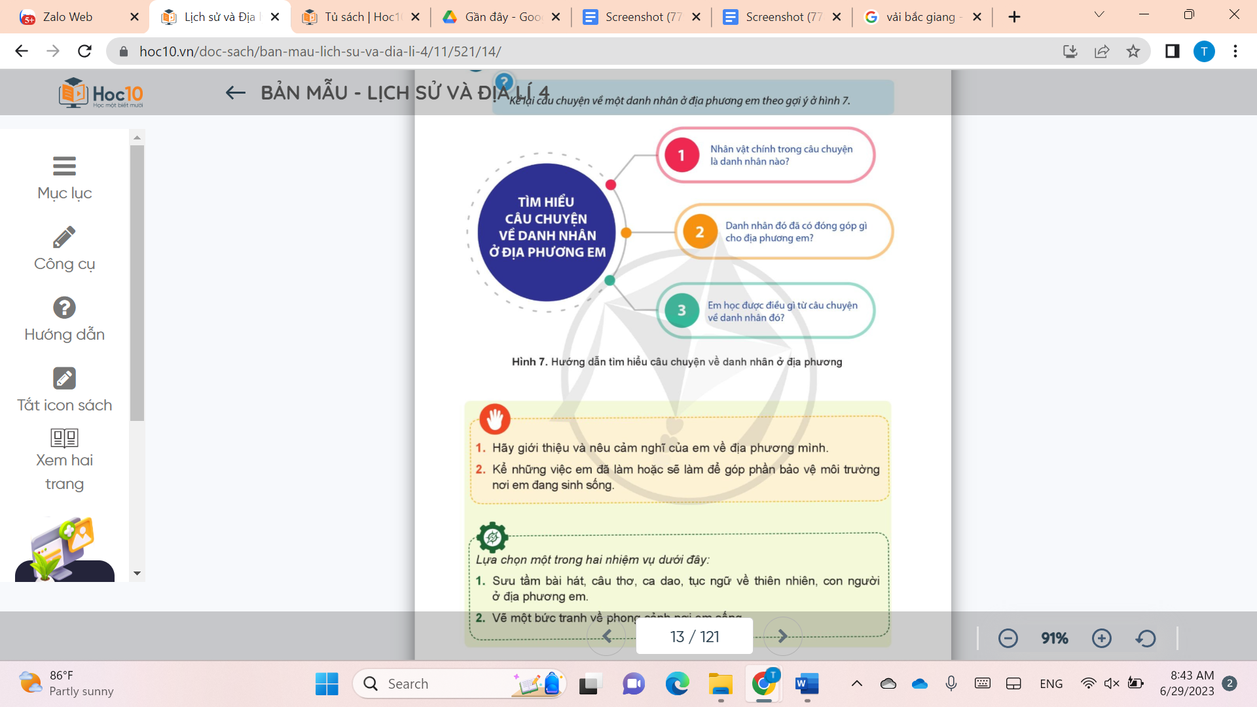  - GV mời đại diện các cặp kể lại câu chuyện về danh nhân. Các HS khác lắng nghe, nhận xét.  - GV gợi ý HS kể chuyện theo cấu trúc: mở đầu câu chuyện; tỉnh tiết/ tình huống cao trào; giải quyết tình huống; kết chuyện.  - GV nhận xét và đưa ra nhiệm vụ: Em hãy ghi những đóng góp của danh nhân với địa phương và điều em học được từ câu chuyện về danh nhân đó.  - GV gợi ý cho HS:  + Học tập về phẩm chất, đạo đức  + Học tập về hành động, việc làm.  + Học tập về tri thức.  +…  * Tài liệu giáo dục địa phương  Bài 4: Nhà văn nhà thơ, nhạc sĩ của Hải Dương.  + Đọc đoạn thông tin và thực hiện những yêu cầu sau:  – Kể tên những nhà thơ, nhà văn, nhạc sĩ người Hải Dương được nhắc đến trong đoạn giới thiệu.  – Kể tên những nhà thơ, nhà văn, nhạc sĩ khác mà em biết.  - Gọi HS đọc nội dung đoạn giới thiệu trong sách trang 25.  - Yêu cầu HS thảo luận nhóm 4 : Tìm hiểu và giới thiệu một nhà thơ, nhà văn, nhạc sĩ người Hải Dương mà em biết.  - Gọi các nhóm trình bày.  - Nhận xét, giới thiệu thêm thong tin về một số nhà thơ, nhà văn, nhạc sĩ người Hải Dương. | - HS lắng nghe, chuẩn bị vào bài học.  - HS thực hành theo nhóm 2.  - Gọi đại diện các nhóm kể  - Các nhóm giới thiệu về một danh nhân ở địa phương em.  Hải Dương còn được gọi với cái tên xứ Ðông, bởi Hải Dương nằm ở phía đông của kinh thành Thăng Long xưa. Truyền thống văn hiến từ ngàn xưa chính là niềm tự hào, đồng thời là cội nguồn tạo nên sức sống mãnh liệt, sự phát triển mạnh mẽ của mảnh đất và con người Hải Dương. Hải Dương được mệnh danh là "địa linh, nhân kiệt", nơi sinh ra và nuôi dưỡng nhiều tài năng lỗi lạc của quê hương, đất nước. Hải Dương cũng là quê hương của nhiều nhà thơ, nhà văn, nhạc sĩ nổi tiếng của Việt Nam, như: nhà văn Thạch Lam, nhạc sĩ Phạm Tuyên, nhạc sĩ Đỗ Nhuận, nhạc sĩ Đỗ Hồng Quân, nhà thơ Trần Đăng Khoa, nhà thơ Anh Thơ,...  - HS lắng nghe, tiếp thu.  - HS đọc đoạn giới thiệu  - Nối tiếp trả lời: nhà văn Thạch Lam, nhạc sĩ Phạm Tuyên, nhạc sĩ Đỗ Nhuận, nhạc sĩ Đỗ Hồng Quân, nhà thơ Trần Đăng Khoa, nhà thơ Anh Thơ,..  - Nhận xét
C. HOẠT ĐỘNG LUYỆN TẬP
a. Mục tiêu: Thông qua hoạt động, HS
- Giới thiệu về địa phương với một số nét tiêu biểu và chia sẻ cảm nghĩ của mình.
- Biết những việc làm góp phần bảo vệ môi trường.
b. Cách tiến hành
Nhiệm vụ 1: Trò chơi Ai nhanh hơn?  - GV chia HS cả lớp thành 2 đội chơi.  - GV lần lượt đọc các hỏi trắc nghiệm, các đội xung phong giành quyền trả lời. Đội nào có câu trả lời đúng và nhanh nhất, đó là đội chiến thắng.  - GV đọc câu hỏi:  Câu 1: Đặc điểm tự nhiên gồm các phần?  A. Các mùa B. Sông, hồ  C. Vị trí, địa lí D. Địa hình, khí hậu, sông hồ  Câu 2: Có những dạng địa hình nào?  A. Độ cao, độ dốc của núi, độ cao, các dạng đất  B. Bảng biểu hiện thông tin về các sự kiện lịch sử  C. Độ thấp, các dạng địa hình khác  D. Đồng bằng, cao nguyên, sa mạc, hoang mạc, khấp khểnh,...  Câu 3: Những nội dung khi tìm hiểu về nhiệt độ  A. Nhiệt độ trung bình năm, lượng mưa, độ ẩm  B. Các mùa trong năm, nhiệt độ theo các mùa trong năm  C. Nhiệt độ trung bình năm  D. Nhiệt độ trung bình năm, các mùa trong năm  Câu 4: Khi tìm hiểu về hoạt động nông nghiệp, cần tìm hiểu những nội dung nào  A. Trồng trọt B. Trồng trọt, chăn nuôi  C. Trồng trọt, chăn nuôi, lâm nghiệp, thủy sản, nông sản  D. Trồng trọt, chăn nuôi, ngư nghi  Câu 5: Đâu không phải là văn hóa trong việc đón tết Nguyên đán ở nước ta  A. Gói bánh chưng, cúng ông bà tổ tiên, mùng 1 không quét nhà  B. Không ra khỏi nhà, ăn mừng lớn  C. Tổ chức các lễ hội  D. Lì xì, đi chúc Tết  - GV mời các đội xung phong trả lời.  - GV nhận xét, đánh giá và tuyên bố đội thắng cuộc.  - GV chốt đáp án:  Nhiệm vụ 2. HS trả lời các câu hỏi trong phần - GV yêu cầu HS thực hành theo nhóm đôi.  - GV hướng dẫn HS đọc SHS tr.13 phần Luyện tập và nêu nhiệm vụ:  + Hãy giới thiệu và nêu cảm nghĩ của em về địa phương mình.  + Kể những việc em đã làm hoặc sẽ làm để góp phần bảo vệ môi trường nơi em đang sinh sống.  - GV mời đại diện các cặp trình bày kết quả thảo luận. Các HS khác lắng nghe, nhận xét.  - GV gợi ý cho HS:  + Giới thiệu về địa phương với một số nét tiêu biểu như: vị trí địa lí, điều kiện tự nhiên, hoạt động kinh tế nổi bật, nét đặc trưng về văn hoá, danh nhân ở địa phương,...  + Chia sẻ cảm nghĩ (tự hào, yêu thương,...) về địa phương mình.  + Những việc làm góp phần bảo vệ môi trường nơi mình đang sinh sống phù hợp với lứa tuổi: vứt rác đúng nơi quy định; tham gia các hoạt động vệ sinh môi trường; không bẻ cây, hái hoa nơi công cộng.  - GV nhận xét, tổng kết một số nội dung tích cực theo chia sẻ của HS. |  | - HS thảo luận nhóm theo yêu cầu.  - Các nhóm trình bày, lớp nhận xét.  HS chia thành các đội chơi.  - HS lắng nghe GV phổ biến luật chơi.  - HS chơi trò chơi  - HS lắng nghe, tiếp thu.  Câu 1 2 3 4 5  Đáp án D D A C B  - HS thực hiện theo nhóm 2.  - Đại diện các nhóm trình bày kết quả.  HS lắng nghe và thực hiện  HS lắng nghe  - HS thực hiện theo yêu cầu và trình bày, lớp nhận xét.
D. HOẠT ĐỘNG VẬN DỤNG
a. Mục tiêu: Thông qua hoạt động, HS vận dụng được kiến thức, kĩ năng đã học để sưu tầm và thiết kế sản phẩm giới thiệu về địa phương.
b. Cách tiến hành
- GV hướng dẫn HS đọc phần Vận dụng trong SHS tr.13, lựa chọn và hoàn thành một trong hai nhiệm vụ:  + Sưu tầm bài hát, câu thơ, ca dao, tục ngữ về thiên nhiên, con người ở địa phương.  + Thể hiện một ca khúc hay đọc bài thơ của nhà văn nhà thơ nhạc sĩ của HD?  + Vẽ tranh về phong cảnh nơi HS đang sống.  - HS lựa chọn thực hiện nhiệm vụ cá nhân hoặc nhóm theo gợi ý.  - GV gợi ý cho HS:  + Sưu tầm trên internet; hỏi ý kiến của phụ huynh hoặc người lớn tuổi trong gia đình để có những bài hát, cấu thơ,  ca dao, tục ngữ đúng với thiên nhiên, con người ở địa phương.  + Vẽ một bức tranh về một phong cảnh cụ thể của địa phương như: dòng sông, ngọn núi, ngôi làng, con đường, toà nhà, ngôi chùa, trường học,...  - GV có thể cho HS nộp sản phẩm trực tiếp hoặc trực tuyến. - GV nhận xét vào vở hoặc sản phẩm của HS (nếu cần).  * CỦNG CỐ  - GV nhận xét, tóm tắt lại những nội dung chính của bài học.  - GV nhận xét, đánh giá sự tham gia của HS trong giờ học, khen ngợi những HS tích cực; nhắc nhở, động viên những HS còn chưa tích cực, nhút nhát.  * DẶN DÒ  - GV nhắc nhở HS:  + Đọc lại bài học Địa phương em (Tỉnh, thành phố trực thuộc trung ương).  + Hoàn thành bài tập phần Vận dụng.  + Đọc trước Bài 3 – Thiên nhiên vùng Trung du và miền núi Bắc Bộ (SHS tr.14). |  | - HS thực hiện theo yêu cầu và trình bày, lớp nhận xét.
___________________________________________________

